2015-2016学年陕西省西安市第一中学高二下学期期末考试地理期末试卷
第I卷（选择题）
一、单选题：共30题 每题4分 共120分
1．关于环境问题分布特点的叙述正确的是
A.在城市地区，环境问题主要表现为生态破坏
B.在广大的乡村地区，环境问题主要表现为环境污染
C.从全球来看，发达国家的环境问题比发展中国家严重
D.有些环境问题不仅影响一个国家和地区，而且可能影响到其他国家甚至全球
【答案】D
【解析】本题主要考查环境问题的表现相关知识。当今世界环境问题主要表现为环境污染和生态破坏两大类，在城市地区，环境问题主要表现为环境污染，乡村地区主要表现为生态破坏，发展中国家环境问题较发达地区严重，A、B、C选项说法错误；有些环境问题不仅影响一个国家和地区，而且可能影响到其它国家甚至全球，例如全球气候变暖问题，D选项说法符合题意，综上分析，本题选择D选项。

2．下图表示某日20时海平面气压分布及16～24时北京空气质量指数变化。读图回答，该日20时
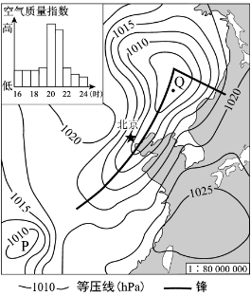
A.北京大风扬沙，空气污染加重 B.东海海域天气晴朗，风大浪高
C.低压天气系统中，P强度最强 D.Q地位于暖锋锋前，出现降水
【答案】A
【解析】本题主要考查常见的天气系统。由图示等压线分布可以分析，北京大致位于北半球锋面气旋的冷锋一侧，具体位置为锋后，由图示信息可以判断，20时，北京刚刚经历冷锋天气，此时多大风，降温明显，并可能带来短期降水现象，由图示北京空气质量指数变化图可分析20时时空气质量指数明显升高，故可以判断北京可能为大风扬沙，空气污染加重，A选项符合题意；图示东海海域(长江口东侧)此时被反气旋控制(高压中心)，盛行下沉气流，天气晴朗，风浪较小，B选项说法不符合题意；图示等压线图的等压距为2.5hpa，图示P地低压系统的最低气压值介于1007.5至1010之间，图示Q地低压系统的最低值介于1005至1007.5之间，故低压天气系统中，Q地强度最强，C选项错误；Q地位于冷锋锋前(该处盛行偏南风)，出现晴朗天气，D选项错误，综上分析，本题选择A选项。

读全球气候变暖示意图，回答问题。
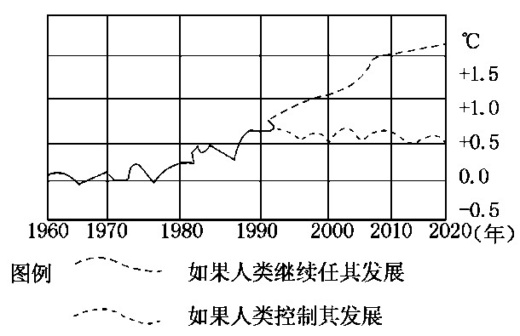
3．如果人类继续任其发展，最可能产生的后果是
A.岛屿的面积可能减小 B.中亚地区湿度增加
C.种植柑橘北界南移 D.北欧地区雪线下降
4．有关全球变暖的影响叙述中，不正确的是
A.导致生态系统的调整
B.导致海平面上升
C.可能导致干旱、洪涝、暴雨等灾害事件增加
D.对人体健康的威胁不会增加
【答案】
3．A
4．D
【解析】
3．本题主要考查全球气候变暖的影响。由图表信息可知如果人类继续任其发展，全球气温将继续上升，必然导致两极冰川融化，海平面上升，淹没沿海低地和平原，岛屿的面积可能减小，A选项说法符合题意；全球变暖将导致全球旱涝灾害多发，中亚地区深居内陆，远离海洋，全球变暖将导致其蒸发加剧，干旱程度加大，B选项错误；全球气候变暖将导致北方地区热量增加，从而使得种植柑橘北界北移，C选项错误；全球变暖将导致雪线升高，北欧地区雪线上升，D选项错误，综上分析，本题选择A选项。
4．本题主要考查全球气候变暖的影响。全球气候变暖必然导致两极冰川融化，海平面上升，淹没沿海低地和平原，全球海域面积增大，导致生态系统的调整，可能导致干旱、洪涝、暴雨等灾害事件增加，A、B、C选项说法不符合题意；气温持续上升会导致人体机能的变化，对人体健康构成威胁，D选项说法错误，符合题意，综上分析，本题选择D选项。

读我国某生态环境问题分布统计资料，完成问题。
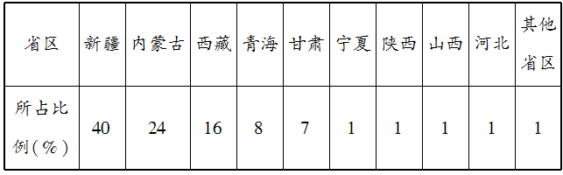
5．该生态环境问题是
A.荒漠化 B.水土流失 C.酸雨 D.生物多样性减少
6．为了避免该生态环境问题在我国西北地区愈演愈烈，下列做法可取的是
A.大面积植树造林，减少水土流失
B.解决当地群众生活能源问题，严禁乱砍滥伐
C.加快城市化进程，提高人们生活水平
D.引水灌溉，大力发展农业生产
【答案】
5．A
6．B
【解析】
5．本题主要考查我国生态问题的表现。由图表信息可知该生态问题主要分布在我国的北方省份，且集中分布在新疆、内蒙古、青海和西藏，故该类生态问题主要是干旱的气候所导致的，该类生态问题为荒漠化，A选项符合题意；水土流失主要分布在我国降水相对丰富的东部地区，例如黄土高原、东南丘陵地区，Ｂ选项不符合题意；酸雨主要分布在我国降水相对丰富且大气污染严重的南方地区，Ｃ选项不符合题意；生物多样性减少现象分布范围较广，Ｄ选项不符合题意，综上分析，本题选择Ａ选项。
6．本题主要考查我国西北荒漠化的防治。我国西北地区荒漠化的自然原因是干旱，人为原因为过度放牧、过度开垦、过度樵采，不合理的水资源利用，所以我国西北地区应大力植树种草，提高植被覆盖率，宜林则林，宜牧则牧，减少风力侵蚀危害，Ａ选项说法不符合题意；解决当地群众生活能源问题，严禁乱砍滥伐，可以有效解决过度樵采问题，Ｂ选项说法符合题意；加快城市化进程会产生大量的环境污染问题、水资源短缺问题、土地破坏问题，不利于当地的可持续发展，Ｃ选项说法不符合题意；引水灌溉，大力发展农业生产属于不合理的水资源利用措施，会导致当地的水资源短缺，荒漠化蔓延加重，Ｄ选项说法不符合题意，综上分析，本题选择Ｂ选项。

读“我国南、北方水资源、人口及耕地分布对照图(%)”，回答问题。
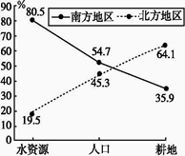
7．下列有关图中内容的说法,正确的是
A.我国人口重心在北方地区 B.人均耕地面积南方多于北方
C.南方的人均水资源为北方的5倍 D.南方的人均耕地面积不到北方的一半
8．造成南方和北方地区水资源总量差异大的主要原因是
A.耕地面积差异较大 B.城市化水平差异较大
C.雨季长短导致降水量差异较大 D.纬度差异导致蒸发量差异较大
【答案】
7．D
8．C
【解析】
7．从图中可以看出我国人口比重南方大于北方；通过计算可知，南方人均耕地面积约为0.6，北方人均耕地面积约为1.4，可以看出南方人均耕地面积小于北方，且不到北方的一半；南方的人均水资源约为 1.5，北方的人均水资源约为0.5，达不到北方的5倍。故选D。
8．南方雨季较长，北方雨季较短，而耕地面积、城市化水平、纬度位置与水资源总量多少关系不大。故选C。

为保护长江、黄河、澜沧江源头地区的草地生态系统，我国第一个大规模退牧还草工程日前开始实施，今后5年间，该三河源头地区已退化的1.5亿亩天然草场将借助这项工程得以休养生息。结合下图回答问题。
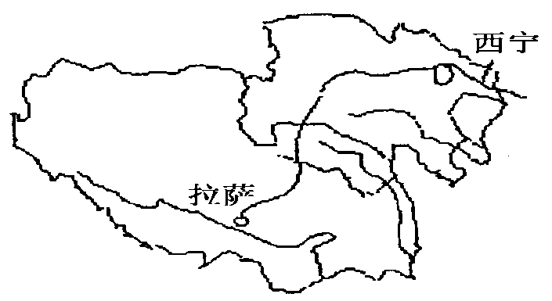
9．下列不属于三江源地区生态环境恶化表现的是
A.草场退化、沙化速度加快 B.冰川湿地萎缩
C.生物多样性增加 D.水土流失明显
10．该区退牧还草采取的措施有
①牧民整体搬迁和部分搬迁②以草定畜③长期或定期封育保护天然草原④大力植树造林⑤加大政府资金补贴
A.①②③④ B.②③④⑤ C.①②③⑤ D.①②④⑤
【答案】
9．C
10．C
【解析】
9．本题主要考查我国青藏高原的生态问题表现。图示三江源地区位于我国青藏高原的东北部，近些年来随着人类破坏活动（过度放牧、过度樵采、过度捕猎、开矿等）的增多，当地的生态环境逐渐恶化，过度放牧导致当地草场退化、沙化速度加快，全球气候变暖导致冰川湿地萎缩，过度樵采导致植被覆盖率下降，水土流失明显，A、B、D选项说法不符合题意；上述不合理的人类活动将导致该地区动植物资源大量减少，即出现生物多样性减少问题，C选项说法错误，符合题意，综上分析，本题选择C选项。
10．本题主要考查退牧还草的具体措施。退牧还草即科学养护牧场，减少人类活动对草地的破坏，以恢复其原有生态草原的生产力，保持生态平衡，牧民整体搬迁和部分搬迁可以减少人类对草场的破坏，①说法符合题意；以草定畜是科学控制草原载畜量的具体措施，可以促使草场在有限时间内恢复土地肥力，保证草原生态发展，②说法符合题意；长期或定期封育保护天然草原可以有效保护天然草场，维持草原天然生态系统，③说法符合题意；该地区海拔较高，热量条件较差，不适合森林的生长，故该地区不适合植树造林，④说法不属于退牧还草的措施；加大政府资金补贴可以减少牧民退牧还草的损失，提高牧民保护草原的积极性，⑤说法符合题意，综上分析，①②③⑤符合题意，本题选择C选项。

黄河入海水量1951年大约为500亿立方米，2010年大约为140亿立方米，总体呈下降趋势。据材料回答问题。
11．导致黄河入海水量变化的最主要原因是
A.上游水电站增多 B.中游水土流失加剧 C.下游降水量减少 D.流域内用水量增多
12．黄河入海水量减少带来的主要影响是
A.三角洲土壤盐渍化减轻 B.三角洲扩展速度减慢
C.入海口河水含沙量增加 D.河口地区的气候变干
【答案】
11．D
12．B
【解析】
11．本题主要考查流域的综合开发与治理。1951年至2010年之间，黄河入海水量呈明显的下降趋势，主要原因是流域境内大规模的工农业生产导致用水量增多，黄河径流量减少，D选项说法符合题意；上游水电站增多不会促使黄河总径流量减少，从而不会导致黄河入海水量的变化，Ａ选项错误；中游黄土高原地区植被破坏严重，水土流失加剧，河流泥沙增多，此举对黄河入海水量不会产生影响，Ｂ选项错误；近６０年间，黄河下游地区的降水量变化较小，不是导致黄河入海水量变化的原因，Ｃ选项不符合题意，综上分析，本题选择D选项。
12．本题主要考查地理环境整体性变化规律。黄河入海水量减少会促使海水顶托作用增强，三角洲土壤盐渍化增强，A选项错误；入海淡水总量减少会促使流水沉积作用减弱，河口三角洲的扩展速度减慢，B选项说法符合题意；结合上题解析可知，流域内部径流量减少是河流入海水量减少的原因，河流径流量减少会导致河流搬运泥沙能力减弱，大量的泥沙在中下游河段沉积，河口附近的含沙量减少，C选项说法不符合题意；河口附近邻近海洋，多表现为海洋性的湿润气候，河口附近的淡水总量减少不会导致该地区气候变干，D选项说法错误，综上分析，本题选择B选项。

传统经济是由“资源——产品——污染物排放”所构成的物质单向流动的经济。循环；经济倡导的是一种建立在物质不断循环利用基础上的经：济发展模式。据此回答下列问题。
13．在循环经济模式下，可能产生下列哪种生产方式
A.全球化生产 B.信息化生产 C.集聚生产 D.清洁生产
14．下列不符合从传统经济向循环经济转变的行为是
A.政府制定相关的法规，加强对产品生命周期的环境监督管理
B.城市通过垃圾焚烧，减少占地面积
C.消费者选用环保产品，减少废弃物
D.生产企业和销售企业实施清洁生产和减少浪费
【答案】
13．D
14．B
【解析】
13．清洁生产即在产品生产过程和预期消费中，既能合理利用自然资源，把人类对环境的危害减至最小，又能充分满足人类的需要，取得最大社会经济效益的一种模式。清洁生产这种生产方式最符合循环经济模式。
14．垃圾焚烧会产生有害气体，污染大气环境，因此是不符合循环经济的行为。

随着人们生态价值观的改变及对自己生活环境质量的关注,“绿色”作为一个概念成为一个时尚的名词。“绿色食品”“绿色能源”“绿色消费”“清洁生产”是当今的热门话题。据此回答下面各题。
15．下列对“绿色消费”的理解错误的是( )
A.要求人们购买、使用带有绿颜色的物品 B.尽量使用对环境不造成污染的物品
C.尽量减少一次性塑料袋的使用 D.尽量使用可再生物品
16．为了生产“绿色食品”,下列措施中正确的是( )
①使用低毒农药防治病虫害 ②引进抗病虫害的优良品种
③在面粉等食品中添加增白剂、防腐剂 ④利用天敌防治病虫等
A.①② B.②④ C.②③ D.③④
【答案】
15．A
16．B
【解析】
15．绿色消费是指人们消费完商品后,不会对环境造成污染,不会对环境造成伤害,绿色消费必须与“安全无公害”联系起来,而不是与绿颜色的物品联系,绿颜色的物品是绿色消费的干扰信息,对题意理解不正确、缺乏常识的易误入歧途。一次性塑料袋的使用不是绿色消费。
16．绿色食品应是低污染、低毒、可再生、可回收的产品。在生产绿色食品过程中,不应大量使用农药、化肥,不能在食品中添加增白剂、防腐剂等。

雾是近地面大气层中出现大量微小水滴而形成的一种天气现象。当暖湿空气经过寒冷的下垫面时，就易形成雾。下图中，S市附近海域夏季多雾，并影响S市。据此完成问题。
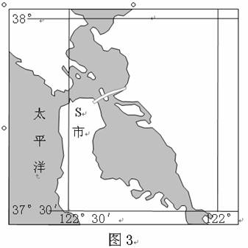
17．S市附近海域夏季多雾的主要原因是
A.沿岸暖流提供了充足的暖湿空气 B.半岛东侧海湾海水温度较低
C.海陆间气温差异较大 D.沿岸寒流的降温作用较强
18．S市夏季常被雾笼罩，是因为
A.降水较少 B.气温较高 C.风力较弱 D.光照较强
【答案】
17．D
18．C
【解析】
17．本题主要考查影响气候的主要因素。由图示经纬度信息和海陆信息可以分析，图示区域为美国西南海岸，当地为典型的地中海气候，沿岸为加利福尼亚寒流，Ａ选项说法错误；图示半岛东侧海域地形封闭，受寒流影响较小，水温高于大陆西侧海域，Ｂ选项错误；Ｓ市为半岛地形，周围海域面积广阔，该岛屿受海洋作用影响较大，海陆间气温差异较小，不会导致该海域出现大雾，Ｃ选项说法错误；Ｓ市夏季附近海域受寒流影响，下垫面气温较低，夏季当地受副热带高气压带控制，盛行下沉气流，近地面空气流动较弱，当相对温暖气流略过海面时，容易产生大雾，且不易消散，Ｄ选项说法符合题意，综上分析，本题选择D选项。
18．本题主要考查气压带、风带的分布及其影响。由上题解析可知S市位于美国西南部的地中海气候区，夏季受副热带高气压带控制，盛行下沉气流，近地面空气流动较弱，不利于大雾的消散，Ｃ选项符合题意；地中海气候夏季炎热干燥，降水稀少，但气温、光照和降水对大雾的长期保持无明显作用，Ａ、Ｂ、Ｄ选项不符合题意，综上分析，本题选择C选项。

城市风道，又称为城市通风廊道。下图为北京市未来规划的6条城市风道。读图，回答问题。
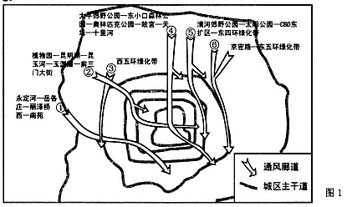
19．北京城市风道建设的主要目的是
A.缓解交通拥堵 B.分散城市职能 C.缓解雾霾天气 D.合理利用土地
20．与城市风道设计相关度较低的因素是
A.盛行风向 B.建筑物高度 C.城郊热岛环流 D.人口密度
21．关于图中北京部分城市风道的说法正确的是
A.①风道的东南方向可建化工厂 B.②风道主要沿绿地、公园、河湖布局
C.③风道需大量拆迁高大建筑物 D.④风道不利于保护故宫
【答案】
19．C
20．D
21．B
【解析】
19．本题主要考查城市化的相关知识。城市风道建设的目的是加快城区空气流动，加快市中心和郊区之间的空气流动，加快城市雾霾的消散，提高居住区的空气质量，C选项符合题意；城市风道不属于交通运输路线，不能够缓解城市交通拥堵，A选项错误；郊区城镇和卫星城建设可以分散城市职能，城市风道建设不具有此类功能，B选项错误；城市风道建设不属于典型的土地利用方式，故其与合理利用土地无关，D选项错误，综上分析，本题选择C选项。
20．本题主要考查城市风道建设的影响因素。图示风道建设的大致方向为偏北风和西北风，与北京冬季盛行风方向基本一致，便于借助盛行风对冬半年的雾霾天气进行驱散，故盛行风与城市风道建设相关度较高，A选项说法不符合题意；图示风道建设基本沿城市主干道分布，有效减少高大建筑物对盛行风的阻碍，提高风道的运行效率，故城市风道建设与建筑物的高度存在较大关联，B选项错误；城市市中心人口稠密，气温相对较高，市区与郊区之间存在明显的热力环流，图示城市风道建设链接市中心和郊区，有利于加速城市的热力环流，故图示的风道建设借助于城郊热力环流理论，C选项不符合题意；图示风道建设遍布北京全境，与人口密度无关，D选项说法符合题意，综上分析，本题选择D选项。
21．本题主要考查城市功能分区布局。化工厂会产生严重的大气污染，应布局在北京常年盛行风的下风向或与常年盛行风垂直的郊外，北京夏季盛行东南风，冬季盛行西北风，故化工厂应布局在城市的西南方或东北方，A选项说法错误；图示②风道沿线主要分布有植物园、昆明湖、昆玉河、玉渊潭等，B选项说法符合题意；③风道主要沿西五环建设，沿线地区为北京西郊区，建筑物高度一般，故沿线只需加大绿化即可达到风道建设需求，没有必要大量迁出高大建筑物，C选项说法错误；④风道建设大致从南北方向穿越故宫，但是故宫等建筑物高度一般，所以风道建设对其破坏力较小，D选项说法不符合题意，综上分析，本题选择B选项。

22．读“2000年和2010年云南南部某地村落面积在各海拔和坡度的分布图”回答问题。
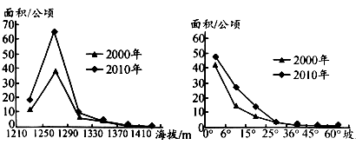
2010年与2000年相比
A.村落在各海拔和坡度上的分布面积都在扩大
B.村落面积的比重在各海拔和坡度上的分布基本相似
C.村落趋向分布在海拔更高、坡度更大的地区
D.耕地面积扩大，河流泥沙含量减少
【答案】B
【解析】本题主要考查影响聚落分布的因素。图表中的村落在高海拔和高坡度上的分布面积在2000—2010年之间基本不变，A选项说法错误；在2000—1010年之间，村落面积的增长变化在各海拔和各坡度上分布变化趋势基本一致，故村落面积的比重在各海拔和坡度上的分布基本相似，B选项正确；图示村落集中分布在海拔相对较低，坡度较小的地区，C选项说法错误；山区土地面积有限，村落面积的增大意味着耕地面积的减小，大量的破坏植被，砍伐森林，破坏土地，必然导致水土流失加重，河流泥沙含量增大，D选项说法错误，综上分析，本题选择B选项。

城市绿心是指主要承担城市中心生态功能和游憩功能的绿色空间。有学者提出：打造长江中游城市群绿心，探索城市组团绿心空间结构的新型城镇化之路。读城市组团绿心空间结构示意图，完成问题。
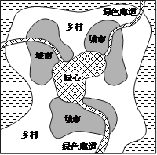
23．图中绿心区域适合布局的产业活动是
A.公园绿地 B.园艺苗圃 C.商贸中心 D.交通枢纽
24．打造长江中游城市群绿心将会
A.保持原有地貌形态不变 B.增强城市热岛效应
C.出现城市空心化现象 D.增加区域的地下径流量
【答案】
23．A
24．D
【解析】
23．本题主要考查城市功能分区。城市绿心的植被覆盖率较高，人类活动较少，属于城市专一绿化核心区，图中绿心区域适合布局的产业活动为公园绿地，A选项符合题意；园艺苗圃属于现代农业活动的典型代表，不属于城市专属绿地区域，B选项错误；商贸中心适合布局在市中心人口稠密的地区，C选项错误；交通枢纽往往布局在人流量和物流量较大的地区，图示绿地不能够满足上述条件，故D选项错误，综上分析，本题选择A选项。
24．本题主要考查城市绿化功能区的综合效应。打造长江中游城市群绿心将有效增加城市绿化面积，减少水土流失，合理布局城市，促进人地和谐，改变城市原有地貌形态，Ａ选项说法不符合题意；建设城市群绿心会增加市中心植被覆盖率，降低市中心气温，从而缓解城市热岛效应，Ｂ选项说法不符合题意；城市空心化是逆城市化的表现，主要是由于市中心环境污染严重、交通拥堵、住房紧张等问题导致的，大量市中心人口迁往郊区，图示大长江城市群绿心的建设不属于逆城市化化现象，Ｃ选项说法不符合题意；材料城市群绿心得建设将增加城区植被覆盖率，减少降雨时的地表径流量，增加区域的地下径流量，Ｄ选项说法符合题意，综上分析，本题选择Ｄ选项。

下图为1956—2010年黄河源源区月平均流量在1990年前(a)、后(b)变化曲线图。读图完成问题。
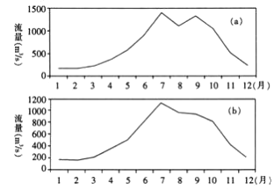
25．下列因素中对图中黄河源区流量影响最大的是
A.气温 B.降水量 C.湖泊水位 D.地下水水位
26．下列说法符合实际的是
A.随着全球气候变暖，黄河流量呈增多趋势
B.黄河源区位于非季风区，只参与陆地内循环
C.四个季节中，秋季流量减少幅度最大
D.1990年后黄河源区的流量季节变化比以前大
【答案】
25．A
26．C
【解析】
25．本题主要考查黄河源区的自然地理特征。结合所学知识可知黄河源区的水源补给主要依靠高山冰雪融水，1956—2010年之间，全球气候不断变暖，黄河源区的冰川不断减少，在1990年前后的径流总量对比中，之后的径流量受冰川减少影响明显减小，故A选项符合题意；1990年前后黄河源地区的降水量差异较小，不是影响黄河源区流量变化的原因，B选项错误，湖泊水与地下水均不是黄河源区径流补给的主要方式，C、D选项错误，综上分析，本题选择A选项。
26．本题主要考查黄河的水文特征相关知识。由上题解析可知随着全球气候变暖，黄河流量呈减少趋势，A选项说法错误；黄河源区位于青藏高原，黄河最终注入海洋，参与海陆间大循环，B选项说法错误；图示四个季节中，7月至12月期间，径流量呈减少趋势，其中秋季(9月—11月)流量减少幅度最大，C选项说法正确；图示1990年后黄河源区的最大流量季节出现在7月份，约1200m³/s，1990年前黄河源区的最大流量季节出现在7月份，约1500m³/s，图示1990年前后的月最低径流量均为200m³/s左右，故1990年前黄河源区的流量季节变化比之后大，D选项错误，综上分析，本题选择C选项。

读下图我国“资源跨区域调配路线示意图”，回答问题。
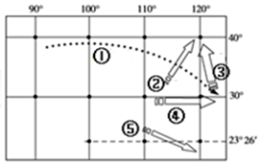
27．图中①⑤资源调出区面临的主要环境问题分别是
A.荒漠化、水土流失 B.空气污染、水土流失
C.地面塌陷、土壤盐碱化 D.土壤盐碱化、空气污染
28．对图中②所示资源调出过程描述错误的是
A.改善了华北地区水资源短缺的问题
B.沿途将经过河南、河北等省区
C.调出区是从长江干流直接取水，水量丰富
D.该项目对社会经济及生态环境均能产生积极效应
【答案】
27．A
28．C
【解析】
27．本题主要考查资源调配的相关知识。由图示的经纬度信息可以判断①箭头路线为我国的西气东输路线，其资源调出区为我国的新疆地区，当地最主要的环境问题为土地荒漠化，⑤路线为我国西电东送的南路，其资源调出区为我国的广西、贵州等地，该地区最主要的环境问题为水土流失问题，综上分析，本题选择A选项。
28．本题主要考查我国资源区域调配的相关知识。由经纬度信息可以判断图中②箭头路线为我国南水北调中路，沿线经过河南、河北、北京，有利于改善我国华北地区水资源短缺的问题，A、B选项不符合题意；该工程的取水地为长江支流汉江的丹江口水库，水量丰富，C选项符合题意；南水北调中线工程有利于缓解华北地区的缺水问题，有利于北方地区的工农业生产和居民生活，有利于促进北方地区的社会经济发展和生态环境保护，D选项不符合题意，综上分析，本题选择C选项。

“新型材料及复合方法固定流动沙丘绿化项目”在青海湖边的流动沙丘进行了两年多的试验和反复论证后取得成功，其原理是将具有含水、辐射保温等功能的砂砖铺设成条带状，在条带间种植适宜生长的草种和灌木，达到治沙的效果。结合材料及条带状沙砖固沙简图回答问题。
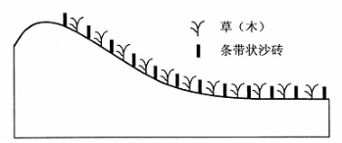
29．对该条带状沙砖铺设地的地表环境特点描述正确的是
A.干旱缺水，沙漠广布 B.植被稀疏，多为高山针叶林
C.风力强，多风蚀地貌 D.河流较少，水量季节变化小
30．下列关于图中条带状沙砖作用的说法，不正确的是
A.夜晚吸收地下水，辐射保温 B.白天释放水汽，为植被提供水分和温度
C.增加地表粗糙程度，降低风速 D.拦截沙源，固阻流沙，阻止沙丘前移
【答案】
29．A
30．A
【解析】
29．本题主要考查青海湖周边的自然地理特征。图示条带状沙砖铺设地的地表为流动沙丘，周边地区干旱缺水，沙漠广布，A选项说法符合题意；该地区植被稀疏，多荒漠景观，B选项说法不符合题意；图示地区位于我国西北，风力强，多风力沉积地貌，C选项说法错误；青海湖周边的河流较多(周围冰雪融水汇集的河流)，水量季节变化大，综上分析，本题选择A选项。
30．本题主要考查荒漠化的治理的工程措施。材料指出图中条带状沙砖具有含水、辐射保温等功能，青藏高原内部的青海湖周边地区海拔较大，大气稀薄，昼夜温差大，夜晚气温较低，不利于植物生长，条带沙状砖可以在夜晚起到辐射保温作用，利于周围植物生长，沙丘地区地下水水位较低，条带沙状砖不具有吸收地下水的作用，Ａ选项说法符合题意；白天太阳辐射强，蒸发强烈，植被需要大量水量补给，含水性和保温性较强的条带沙状沙砖可以为植被提供水分和温度，Ｂ说法不符合题意；图示条带沙状沙转大面积覆盖在沙丘表面，增加地表粗糙程度，降低风速，减弱风力搬运沙丘的能力，从而起到拦截沙源，固阻流沙，阻止沙丘前移的作用，Ｃ、Ｄ选项说法不符合题意，综上分析，本题选择Ａ选项。

第II卷（非选择题）
二、综合题：共4题 每题20分 共80分
31．阅读下面材料，分析回答下列问题。
下图为我国某区域示意图。A处为水库，是B城市的唯一水源，C处为山地。
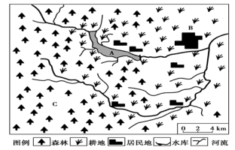
(1)应采取什么措施来保护B城市的水源？
(2)某企业拟在C处山坡上开辟采石场，指出其可能对该处造成的生态破坏。
【答案】(1)退耕还林、还草(减少农药和化肥的使用量)；禁止向湖泊、河流排污(禁止在湖泊养殖)；保护森林。
(2)破坏森林，生物多样性减少；破坏山体，水土流失加剧。
【解析】本题主要考查流域的综合开发和治理、常见的生态环境问题。
(1)A湖泊为B城市唯一的水源，图示湖泊周围存在大量的耕地，故容易对湖泊造成水体污染(农药和化肥的大量使用)，图示湖泊周围有居民地分布，人口集中导致生活污水排放增多、森林植被破坏活动增加，上述活动将导致湖泊水体变差，泥沙淤积严重。针对影响湖泊水体质量的几方面原因进行分析，当地应采取以下措施：退耕还林、还草(减少农药和化肥的使用量)；禁止向湖泊、河流排污(禁止在湖泊养殖)；保护森林。
(2)图示C处为山区，周围森林茂密，露天采石场的建设必然会大量破坏当地植被(修路、建房、开挖地表)，从而导致当地的生物多样性减少；大规模的开挖地表，会破坏山体，汛期会产生严重的水土流失现象。

32．阅读图文材料，完成下列要求。
某科考队8月考察堪察加半岛，考察中发现，勘察加半岛北部发育苔原，南部生长森林；东西向气候区域差异显著；大型植食性和肉食性野生动物数量较少。下图示意勘察加半岛的地形。
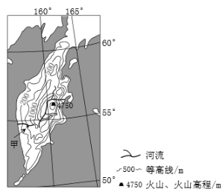
(1)说明勘察加半岛地形对气候区域差异的影响。
(2)分析勘察加半岛大型植食性和肉食性野生动物数量较少的原因。
【答案】(1)山脉大致呈南北走向，阻挡季风，形成多雨区和雨影区，地形高差大，形成气候垂直差异。
(2)纬度高，植物生长缓慢，食物供应量少；环境空间差别大，适宜生存的空间小；冬季寒冷漫长，生存条件恶劣。
【解析】本题主要考查地形对气候的影响、自然地理环境的整体性。
(1)地形对气候的影响主要表现为两方面，一是山地迎风坡、背风坡效应，二是山地垂直地域分异规律，由图示的海陆轮廓和经纬度信息可以分析当地为俄罗斯东北部的堪察加半岛，当地为温带季风气候，由图示等高线分布可知半岛内部的山脉呈南北走向，夏季半岛东部为东南季风的山地迎风坡降水丰富，半岛西部为季风的背风坡，降水较少，即雨影区；冬季当地受西北风影响，半岛西部为迎风坡，降水较多，东部为雨影区，故可以总结概括为南北走向的山脉会阻挡季风，使得半岛两侧在不同季节形成多雨区和雨影区；由图示等高线的分布可知，半岛中部海拔高，四周海拔低，故在半岛上形成山地垂直气候差异。
(2)大型植食性和肉食性野生动物数量较少的原因主要考虑该区域的食物供应、生存空间、气候条件。图示半岛纬度高，植物生长缓慢（草类资源缺乏），食物供应量少；半岛内部等高线密集，地势起伏较大，故而导致该区域环境空间差别大，适宜大型动物生存的空间小；图示岛屿冬季寒冷漫长，生存条件恶劣，大型动物难以安全过冬。

33．下图为“我国洞庭湖沿岸某地的1950年和2010年土地利用状况示意图”，读图回答问题。
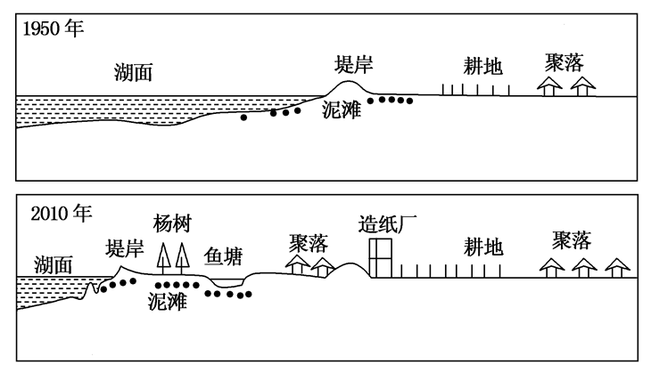
请回答：
(1) 说明该湖区1950—2010年土地利用状况的变化。
(2) 简述该地土地利用变化对湖泊及周围地区产生的环境影响。
【答案】(1) 湖泊面积减少；居住用地增加；农业用地增多；出现工业用地。
(2) 湖泊对河流的调蓄能力下降；工业废水的排放，水污染严重；生物多样性减少；湖泊对气候的调节能力下降，旱涝灾害频繁。
【解析】(1)关于描述土地利用状况，即是描述该区域土地的用途，从图中可以看出，该地区湖泊面积减少，居住用地增加，农业和工业用地增加。（2）湖泊面积减少，会导致湖泊的调蓄能力下降，旱涝灾害频繁。工业的出现会污染水体，破坏生物多样性。

34．阅读图文资料，完成下列要求。
建三江位于三江平原腹地，于1957年开始垦荒，日前面积1.24万平方千米，人口20多万，这里空气清新，水源丰富且水质优良，土壤肥沃。近年来，建三江重点种植水稻，有“中国绿色米都”之称。建三江采用现代技术科学生产，如定点监测土壤肥力并精准施肥。下图示意建三江的位置和范围。
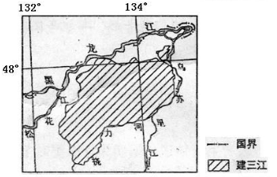
(1)分析三江平原环境质量优良的原因。
(2)分析建三江农作物病虫害较少的气候原因。
(3)简述建三江水稻种植过程中化肥施用量较少的原因。
【答案】(1)开垦历史短，人类对环境的影响较弱；地广人稀，工矿业、城镇、交通车辆等较少，人类活动排放的废弃物(废气、废水、废渣)等较少，环境污染轻微。
(2)纬度高(48°N附近)，冬季寒冷而漫长，害虫(虫卵)不易越冬；夏季气温日较差大，日低温较低，不利于虫害生存和繁殖。
(3)土壤肥沃(肥力高)；精准施肥，控制施肥量。
【解析】本题主要考查区域农业的发展。
(1)区域环境的优劣主要跟当地的人类活动程度有关，由材料信息“建三江地区于1957年开始垦荒，日前面积1.24万平方千米，人口20多万”可知三江平原开垦历史短，人类对环境的影响较弱；地广人稀，工矿业、城镇、交通车辆等较少，人类活动排放的废弃物(废气、废水、废渣)等较少，环境污染轻微。
(2) 农作物病虫害较少的气候原因主要考虑冬季的寒冷和夏季的昼夜温差两方面因素，三江平原纬度高(48°N附近)，冬季寒冷而漫长，害虫(虫卵)不易越冬；夏季气温日较差大，日低温较低，不利于虫害生存和繁殖。
(3) 水稻种植过程中化肥施用量较少的原因分析主要考虑当地的土壤肥力和科学种田方式，由材料信息可知当地土壤肥沃(肥力高)，农场在生产实践中定点监测土壤肥力并精准施肥，控制施肥量，故由上述两方面原因导致当地农业使用化肥量明显减少。

